BANCO DE DADOS

# Conceito

Um banco de dados é uma coleção organizada de informações - ou dados - estruturadas, normalmente armazenadas eletronicamente em um sistema de computador. Um banco de dados é geralmente controlado por um sistema de gerenciamento de banco de dados (DBMS). Juntos, os dados e o DBMS, juntamente com os aplicativos associados a eles, são chamados de sistema de banco de dados, geralmente abreviados para apenas banco de dados.

Os dados nos tipos mais comuns de bancos de dados em operação atualmente são modelados em linhas e colunas em uma série de tabelas para tornar o processamento e a consulta de dados eficientes. Os dados podem ser facilmente acessados, gerenciados, modificados, atualizados, controlados e organizados. A maioria dos bancos de dados usa a linguagem de consulta estruturada (SQL) para escrever e consultar dados.

# Tipos de BD e suas diferenças

## Banco De Dados Relacional

O banco de dados relacional baseia-se em um modelo de tabelas interconectadas, sendo a estrutura mais tradicional e utilizada na gestão de informações estruturadas.

A principal característica deste modelo reside na organização dos dados em tabelas compostas por linhas (registros) e colunas (atributos). A capacidade de estabelecer relacionamentos entre diferentes tabelas é crucial, sendo implementada por meio de chaves primárias e estrangeiras. Tal mecanismo não apenas associa os dados de maneira eficiente, mas também é fundamental para garantir a integridade e consistência do sistema.

Para a manipulação e consulta dos dados em bancos relacionais (como Oracle, MySQL e SQL Server), utiliza-se a Linguagem de Consulta Estruturada (SQL). Este modelo é recomendado em cenários que demandam:

* Estrutura Definida: Quando há clareza nas relações e na estrutura dos dados.
* Integridade Crítica: Em áreas como finanças e registros, onde a consistência dos dados é primordial.
* Consultas Complexas: Para a realização de junções de tabelas, agrupamentos e cálculos agregados.

## Banco De Dados Não Relacional

O termo NoSQL refere-se a uma categoria de bancos de dados que não segue o rígido esquema tabular e relacional. Sua principal vantagem é a flexibilidade de estrutura e a facilidade em lidar com grandes volumes de dados de forma altamente escalável.

O NoSQL engloba uma diversidade de modelos, sendo os mais proeminentes:

* Orientado a Documentos: Armazena dados em documentos (geralmente JSON), oferecendo uma estrutura flexível ideal para aplicações que exigem alta adaptação ao esquema dos dados (ex: MongoDB).
* Chave-Valor: Armazena dados em pares simples de chave-valor. Destaca-se pela alta performance em leitura e gravação, sendo amplamente utilizado para sistemas de cache.
* Colunar: Armazena os dados por colunas, otimizando o desempenho em consultas analíticas que envolvem grandes volumes de dados.
* Grafos: Utilizado para armazenar dados interconectados e mapear relações complexas, como em redes sociais ou sistemas de recomendação.

A aplicação de bancos NoSQL é vantajosa em cenários que priorizam o desempenho de leitura/gravação, a escalabilidade horizontal e a flexibilidade do esquema de dados, muitas vezes em detrimento da rigidez de integridade oferecida pelo SQL.

# Modelagem de banco de dados e sua importância

A Modelagem de Dados é o processo de criação de uma representação visual (esquema) que define os sistemas de coleta e gerenciamento de informações de uma organização. Funciona como um "projeto" (blueprint) que estabelece:

* Quais dados a empresa coleta.
* A relação entre os diferentes conjuntos de dados.
* Os métodos de armazenamento e análise a serem utilizados.

A modelagem transforma dados brutos em um recurso estratégico. Assim como um arquiteto projeta uma casa, ela permite que as partes interessadas criem uma visão unificada e organizada dos dados antes de desenvolver soluções de banco de dados.

Isso é crucial para a análise precisa e a obtenção de *insights* acionáveis. A modelagem guia a escolha correta das tecnologias de banco de dados e processamento, garantindo a eficiência no armazenamento e processamento das informações.

Benefícios Chave:

* Redução de Erros no desenvolvimento de *softwares* de banco de dados.
* Aumento da velocidade e eficiência na concepção e criação do banco de dados.
* Criação de consistência na documentação e design do sistema.
* Facilitação da comunicação entre equipes técnicas (engenheiros de dados) e de negócios (*business intelligence*).

# Fluxograma

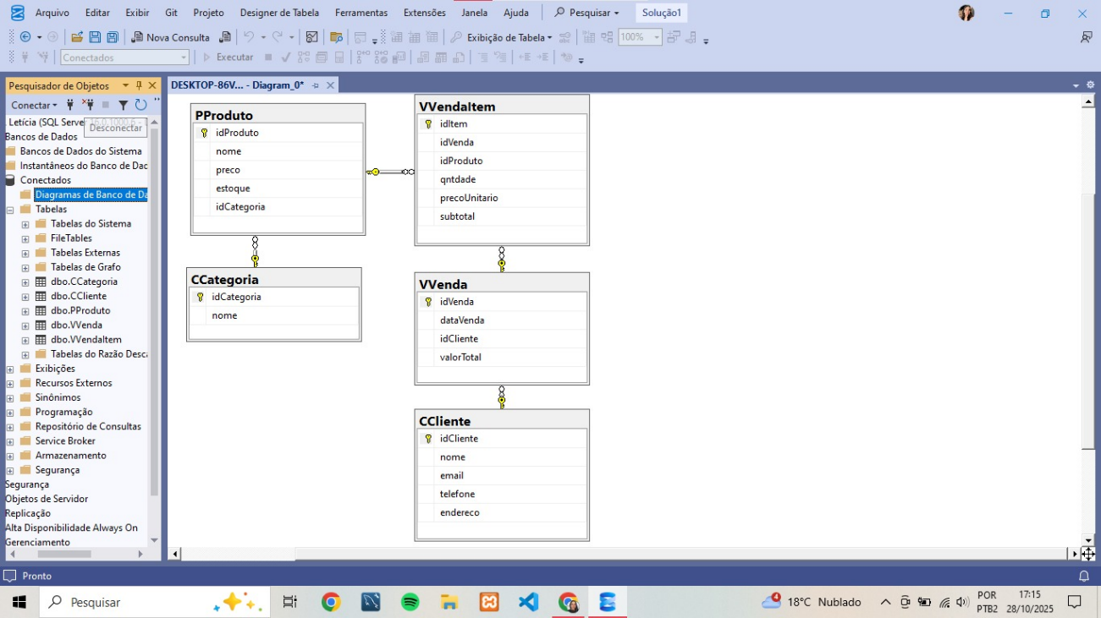

O sistema é modelado por cinco entidades (tabelas) principais:

PProduto: Armazena os dados dos produtos (idProduto, nome, preço, etc.), ligados a categorias.

CCategoria: Armazena as categorias dos produtos (idCategoria, nome).

CCliente: Contém os dados cadastrais dos clientes (idCliente, nome, etc.).

VVenda: Registra o cabeçalho da transação de venda (quem, quando, valor total).

VVendaItem: Registra os detalhes da venda (quais produtos, quantidade, subtotal), ligando-se a $VVenda$ e $PProduto$.

CCategoria -> PProduto: Uma categoria pode ter muitos produtos.

CCliente ->VVenda: Um cliente pode realizar muitas vendas.

VVenda ->VVendaItem: Uma venda pode ter muitos itens (produtos).

PProduto ->VVendaItem: Um produto pode estar em muitos itens de venda.

**REFERÊNCIAS**

Portal Oracle. **O que é um banco de dados?** Disponível em: https://www.oracle.com/br/database/what-is-database/. Acesso em 24 out. 2025

CALANCA, Paulo. **Introdução: SQL e NoSQL — trabalhando com bancos relacionais e não relacionais**. Disponível em: https://www.alura.com.br/artigos/sql-nosql-bancos-relacionais-nao-relacionais?srsltid=AfmBOoqOMhTxpxqPIT6WPkVZAqZz9Th07X5Nqe4L8px36KcF8xXVIifd. Acesso em 24 out. 2025

Portal AWS. **O que é modelagem de dados?** Disponível em: https://aws.amazon.com/pt/what-is/data-modeling/. Acesso em 24 out 2025